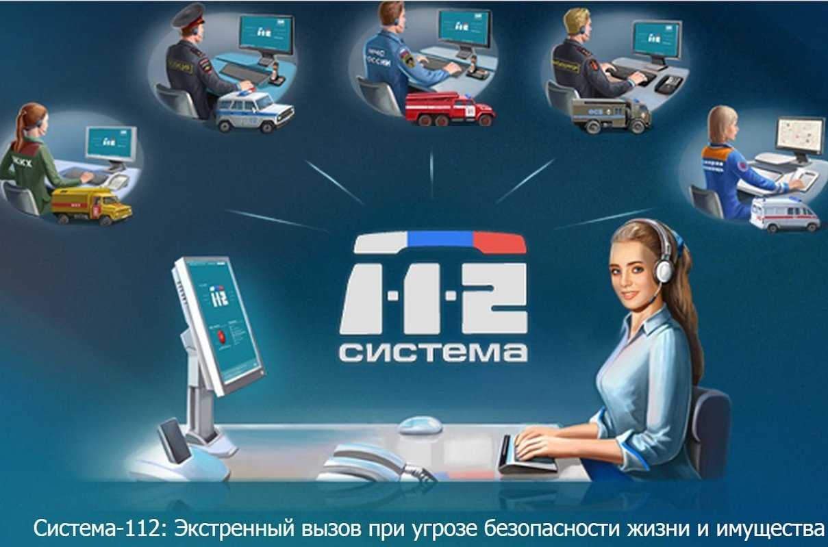
Система-112
Номер «112» – это номер телефона, по которому можно позвонить:
· чтобы связаться с какой-либо экстренной оперативной службой;
· с мобильных или со стационарных телефонов, в том числе общественных таксофонов;
· круглосуточно и бесплатно.
На территории Российской Федерации официально введен единый номер для вызова всех экстренных оперативных служб «112». Если телефон подключен к зарубежному оператору связи, то при совершении звонка не нужно набирать никакой код, только номер «112».
Звоните на номер «112» только в случаях:
а) если Вы нуждаетесь в экстренной помощи, когда возникла реальная угроза жизни, здоровью, имуществу или окружающей среде;
б) или есть причины подозревать это.
Если Вы сомневаетесь, является ли ситуация экстренной или нет – лучше позвонить.
Что происходит, когда Вы звоните по номеру «112»?
Звонящий в службу экстренной помощи:
· обращается за помощью только в экстренных ситуациях;
· отвечает на вопросы оператора-112;
· соблюдает полученные инструкции.
Оператор-112:
· оценивает потребность оказания экстренной помощи;
· вызывает все необходимые для реагирования службы;
· оказывает необходимую консультативно-справочную поддержку абоненту.
Помощь предоставляется:
· службой скорой медицинской помощи;
· службой пожарной охраны;
· службой полиции;
· службой антитеррора;
· службой реагирования в чрезвычайных ситуациях (спасателями);
· аварийной газовой службой;
· другими экстренными оперативными службами, необходимыми для реагирования на происшествия.
Не звоните на номер «112» по несрочным вопросам:
1) не звоните на номер «112», если Вы испытываете трудности с сотовым оператором, хотите получить информацию о погоде, вызвать такси, заказать столик и т.п.
2) в случае различных аварийных ситуаций большое количество звонков, сделанных на номер «112» с целью получения справок, может перегрузить телефонные линии службы экстренной помощи.
3) не давайте детям мобильный телефон для игр – при заряженном аккумуляторе ребенок может случайно позвонить на номер «112».
4) позаботьтесь о том, чтобы с Вашего телефона не поступали непреднамеренные звонки на номер «112». Это может произойти и при включенной блокировке клавиш телефона.
Помните, что занятость линии оператора экстренной помощи может задержать оказание помощи человеку, реально нуждающемуся в ней, и привести к серьезным последствиям. Использование номера телефона экстренных служб не по назначению или в хулиганских целях может быть наказуемо.
Необходимость позвонить по единому номеру неотложной помощи «112» возникает в самых различных ситуациях. Перед лицом опасности люди обычно испытывают беспокойство, страх и это мешает сосредоточиться, спокойно оценить обстоятельства и немедленно решить, что же нужно сделать, чтобы обеспечить свою безопасность. Нередко бывает, что набирая номер «112» при различных происшествиях, люди волнуются, не могут объяснить, какое несчастье и где с ними произошло. Помните, что когда Вы звоните по номеру «112», Вам ответит профессионально подготовленный персонал. Их работа – оценить ситуацию и определить соответствующие меры реагирования.
Для того чтобы в случае необходимости Вы могли как можно быстрее вызвать помощь, запомнитеэти простые, но полезные советы:
1. Дождитесь ответа оператора на Ваш звонок. Если после нескольких сигналов оператор не ответил, ни в коем случае не прерывайте звонок и не звоните снова. Каждый ваш повторный звонок будет воспринят как новый и соответственно окажется в конце очереди звонков, поэтому вам понадобится больше времени на то, чтобы дозвониться.
2. Когда оператор ответит, представьтесь, коротко и ясно объясните, что и с кем произошло. Сохраняйте спокойствие и говорите чётко. Не паникуйте! Иногда бывает трудно получить необходимую информацию для быстрого реагирования на Ваше происшествие.
3. Укажите характер происшествия и место (если знаете – и точный адрес), где необходима срочная помощь. Если можете, объясните оператору, как это место легче найти (к нему подъехать). Если опасность возникла не в том месте, где находитесь Вы – укажите это место.
4. Постарайтесь коротко и ясно ответить на все вопросы оператора. Точные и ясные ответы на все вопросы необходимы оператору для определения потребности в оказании срочной помощи.
5. Помните, что Вы звоните в профессионально-подготовленное учреждение, и информация, которую они требуют, очень важна, не теряйте терпения и не сердитесь, если Вы не понимаете характер их вопросов.
6. Если ситуация требует оперативного реагирования, то помощь будет направлена немедленно, а оператор-112 может запрашивать информацию о Вас, пока экстренные службы находятся в пути.
7. Следуйте советам диспетчера экстренной службы.
8. Не кладитетрубку, пока оператор-112 не скажет, что разговор можно закончить.
9. Закончив разговор, постарайтесь не занимать телефонную линию, с которой вы звонили, если в этом нет необходимости. Оператору может понадобиться связаться с вами и попросить у вас дополнительную информацию или дать вам дополнительный совет.
10. В случае изменения ситуации на месте происшествия (улучшилась или ухудшилась), позвоните по номеру «112» еще раз и сообщите об этом.
11. В некоторых случаях в систему-112 может поступать большое количество сообщений об одном и том же происшествии. Не раздражайтесь, если после нескольких вопросов оператор-112 сообщает Вам, что такое сообщение уже поступило, и прекращает разговор. Это необходимо, чтобы избежать дублирования информации и освободить оперативную линию.
12. Не вешайте трубку, если вы звоните по номеру «112» по ошибке! Скажите оператору, что всё хорошо. В противном случае оператор Системы-112 вынужден будет совершить звонок на Ваш номер, чтобы убедиться, что все в порядке.
Помимо вызова на место происшествия оперативных, аварийных и других служб, оперативные дежурные при необходимости предоставят дополнительную информацию, которая поможет гражданам выйти из трудной ситуации с наименьшими потерями.
Вниманию родителей:
· Позаботьтесь о том, чтобы Ваш ребенок смог назвать свое имя, имена родителей, домашний адрес и номер домашнего телефона (если есть);
· Сообщите детям место Вашей работы и номер рабочего телефона (или телефона для связи с Вами);
· Объясните ребенку, в каких случаях можно звонить в службу-112;
· Научите детей не бояться звонить по номеру «112», если у них возникнут сомнения, звонить или не звонить в случае опасности;
· Объясните ребенку, что звонить на номер «112» ради шутки категорически запрещено.
Напоминаем, что «112» – это номер службы вызова экстренных оперативных служб, а не номер сотового оператора. Обращайтесь по нему только за помощью. Большое количество непрофильных вызовов может привести к перегрузке системы и ставит под угрозу жизнь тех, кто действительно нуждается в экстренной помощи.
Дознаватель ОНД и ПР по Советскому,
Горшеченскому и Касторенскому районам
Хлынин Артём

